Caso: Starbucks

**ÍNDICE**

**Introducción** **2**

**Historia** **3**

**¿Qué es Starbucks?** **4**

**Análisis interno** **4**

**Análisis interno II (matriz BCG)** **5**

**Estudio del mercado** **6**

**Análisis externo I - PESTEL** **6**

**Análisis externo II - fuerzas de PORTER** **7**

**Perfil del consumidor** **9**

**Matriz DAFO - Diferenciación de la compañía** **9**

**FCE** **10**

**Mejoras** **12**

**Bibliografía** **13**

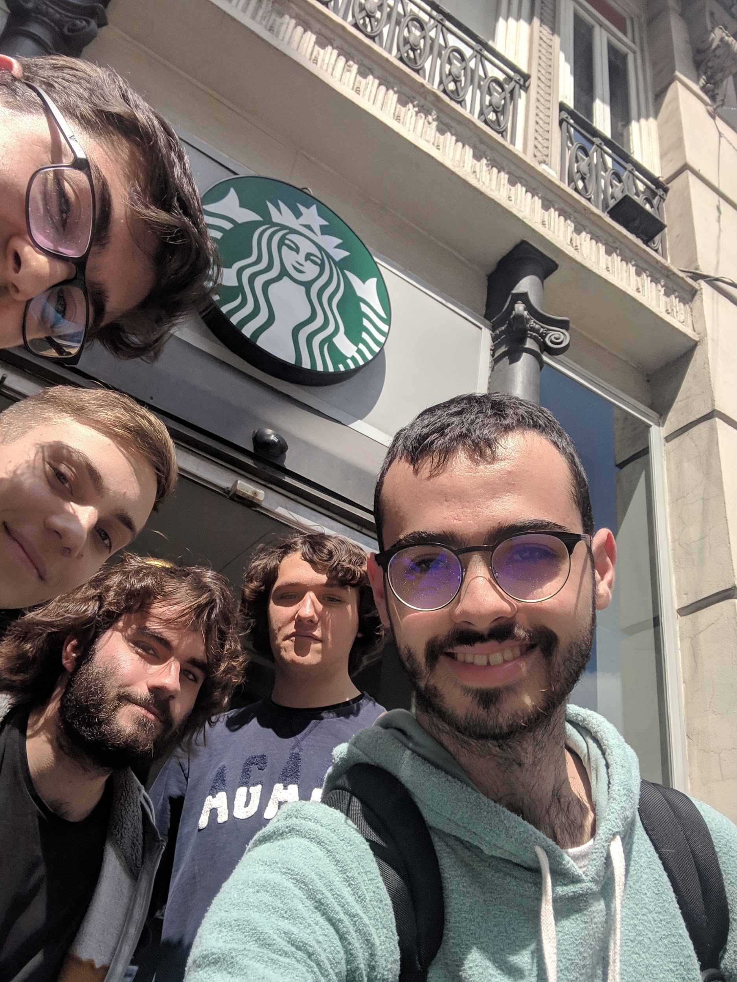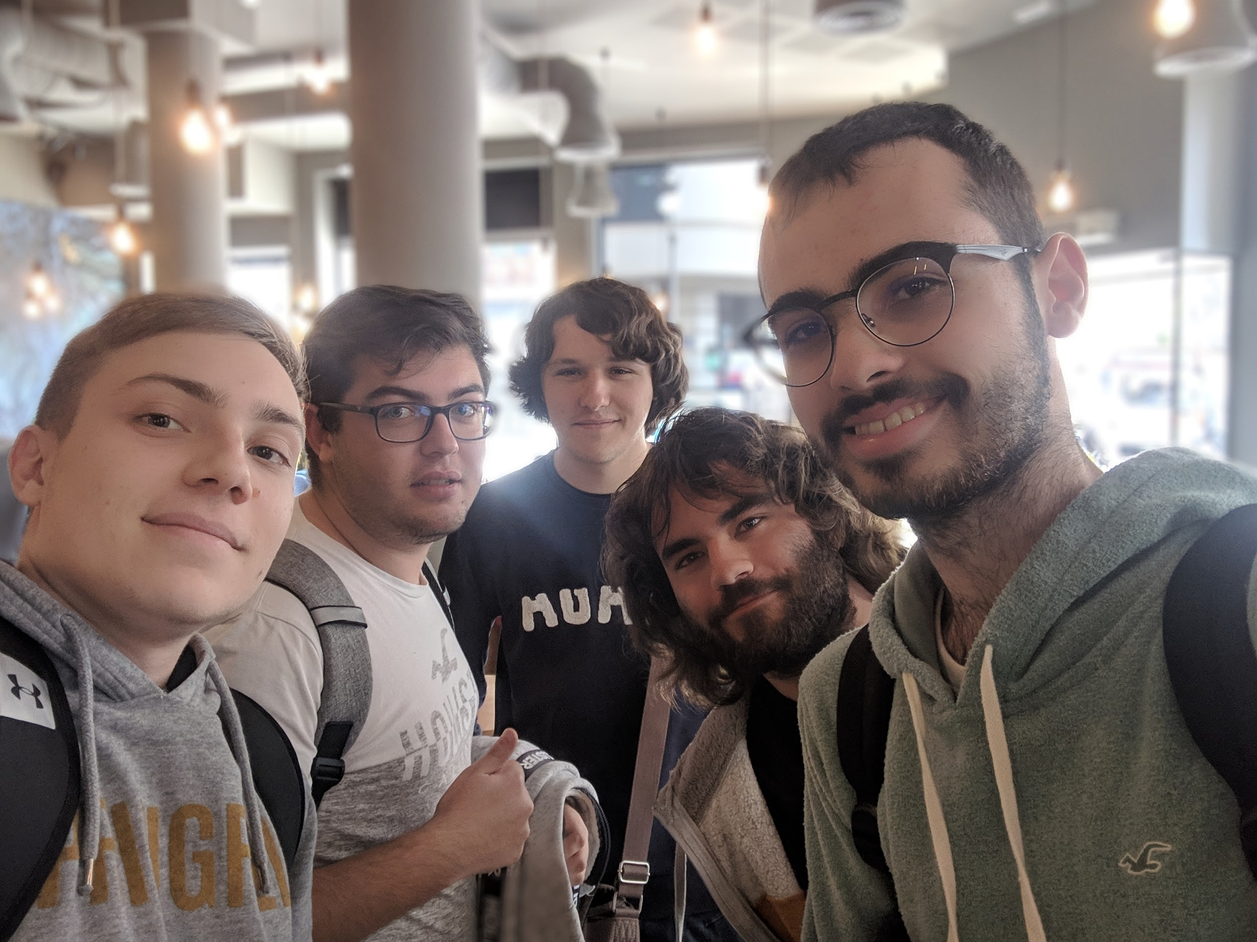

**Integrantes del grupo:**

* David Arnal García
* Ángel Pérez González
* Ignacio Martínez Català
* Gerson Antonio Morales Ibarra
* Abel Juan Ferrer

### **Introducción**

Como introducción, se comienzan explicando conceptos clave para el análisis del caso Starbucks.

El primero de ellos, es el de **Sistema de Información,** que lo definiremos como un **conjunto de datos que interactúan entre sí con un fin común.**

En **informática**, los sistemas de información ayudan a administrar, recolectar, recuperar, procesar, almacenar y distribuir información relevante para los procesos fundamentales y las particularidades de cada organización.

La importancia de un sistema de información radica en la eficiencia en la correlación de una gran cantidad de datos ingresados a través de procesos diseñados para cada área con el objetivo de producir información válida para la posterior toma de decisiones.

A continuación, el siguiente concepto importante es el de definir la **diferencia entre dato**, **información y conocimiento**.

Para empezar, mucha gente utiliza de forma indistinta los tres términos, casi como si fueran sinónimos. Se trata de un error frecuente, incluso entre profesionales. Para ver las diferencias hay que tener claro la definición de cada uno de ellos.

* **Dato:** Los datos son un conjunto de valores atribuidos a alguna entidad (cualquier tipo de sistema como el cosmos, un ser vivo o la selva amazónica). En un paciente, los datos pueden ser la altura, el peso, etc.
* **Información:** La información son los datos útiles para un determinado objetivo. En el caso de la medicina, son muchos los datos que un médico puede extraer de un paciente. Pero para saber si tiene gripe, habrá algunos datos que le serán útiles y otros que le serán irrelevantes. Por ejemplo, la altura será irrelevante y la temperatura corporal será relevante.
* **Conocimiento:** El conocimiento es la interpretación que el profesional hace de cualquier información.

Con toda esta información en nuestras manos, se puede establecer una jerarquía ascendente entre estos tres términos. **En la base tenemos los datos**, de los cuales **se extrae la información**, y **a partir de los cuales puede llegarse al conocimiento**.

### **Historia**

Antes de analizar cualquier aspecto sobre la compañía, debemos saber un poco sobre su historia.

* **1971:** Apertura de la primera tienda ***Starbucks Coffee*** en Seattle; fundada por Gerald Baldwin, Gordon Bowker y Zev Siegl.
* **1981:** Howard Schultz se incorpora en la compañía.
* **1985:** Schultz emprende su propio negocio ***Espresso Bars*** al estilo italiano, bajo el nombre de *Il Giornale*.
* **1987:** Schultz decide comprar Starbucks. *Il Giornale* se convierte en **Starbucks Corporation** y consigue una sinergia entre cualidad, adaptación y fuerte imagen de la marca.
* **1996:** Inicio de la expansión de Starbucks; Japón fue el primer país, al que después siguieron 50 más.
* **1997:** Fundación de **Starbucks Foundation**, una preocupación por el entorno y la responsabilidad corporativa.
* **2011:** 40 años de Starbucks y más de 16.000 tiendas operativas alrededor del mundo.

### **¿Qué es Starbucks?**

Lo más importante y crucial es saber de qué estamos hablando. Aquí dejamos una pequeña introducción sobre la empresa:

* **Starbucks** es una compañía fundada en Seattle, Washington.
* Es la **primera cadena de *coffee houses*** del mundo.
* Es el **mayor proveedor de café Arábico** del mundo.
* **Starbucks** es un concepto único y ofrece una gran variedad de productos.
* Es una compañía que tiene **muchos consumidores de café**.
* En 2013, contaba con 172.000 empleados y 15.000 establecimientos en 15 países.

### **Análisis interno I**

Para entender mejor qué pretende conseguir la empresa, es muy útil saber su misión, su visión y sus valores.

**Misión:**

Ser la proveedora de café más fino del mundo, siempre y cuando sean respetados los principios de la empresa, mientras crece.

**Visión:**

Ofrecer cada día momentos inspiradores a la gente.

**Valores:**

* Pasión por lo que hacen.
* Orgullo por la búsqueda del éxito.
* Integridad.
* Espíritu emprendedor.
* Respeto por los *socios.*

### **Análisis interno II (matriz BCG)**



Starbucks se podría considerar como una **empresa tipo estrella** y tiene, por tanto, los siguientes objetivos:

* Constante desarrollo de estrategias que le permitan mantener o mejorar la propuesta de valor.
* Realizar innovaciones incrementales que no generen mayor cambio en la estructura de negocio.

### **Estudio del mercado**

Para saber a quién debe dirigirse y cómo, de un pequeño vistazo, a través de la siguiente imagen, vamos a analizar cómo Starbucks puede atraer a más clientes a través de distintas encuestas realizadas.

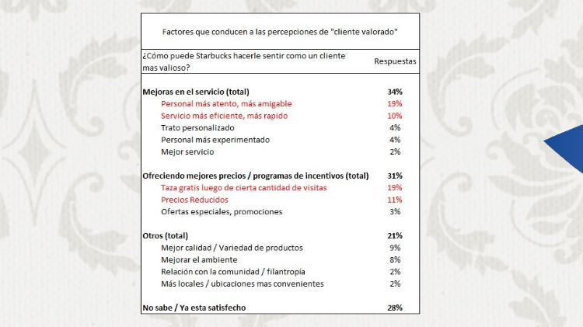

### **Análisis externo I - PESTEL**

**Entorno Económico:**

* Crisis económica americana: recesión luego del 11 de Septiembre.
* Demanda creciente de productos con alto valor agregado.
* El café como producto de comodidad, sujeto a precios y condiciones de mercado.

**Entorno Socio-Cultural:**

* Tendencia de alto consumo de café en Estados Unidos.
* Tipo de trabajo con gran demanda y aceptación, sobre todo, por los jóvenes.
* Empresas socialmente responsables a lo largo de toda su cadena.
* Adaptación a un estilo de vida más saludable.

**Entorno Tecnológico:**

* Tecnología puntera en equipos e implementos gastronómicos.
* Tendencia de fidelización de clientes y recopilación de información de los mismos.
* *Boom* de Internet inalámbrico e instalación de puntos de acceso a Internet.

**Entorno Político - Legal:**

* Barreras legales para importación de productos hacia los Estados Unidos, luego del ataque terrorista del 11 de Septiembre; necesidad de certificación BASC para exportadores y productores.
* Comercio justo.

### **Análisis externo II - fuerzas de PORTER**

En el caso de Starbucks, se puede analizar de la siguiente manera:

**Amenaza de Nuevos Competidores: Baja**

La apertura de cafeterías pequeñas, enfocadas en un solo lugar geográfico, con un menor costo del producto y atención personalizada.

***Estrategia:*** desarrollo de locales con espacios y ambiente agradable, incluyendo la compra o alquiler de terrenos a largo plazo. También se podría gestionar la unión de franquicias, generando un mercado alternativo, quitándoles participación a los posibles competidores.

**Amenaza de sustitutos: Alta**

Por el lado de los productos, no solo máquinas expendedoras de café o alternativas al café, sino también el té y las bebidas energéticas.

Por el lado del local, aparición de cibercafés o centros de negocios, así como alternativas de lugares de reunión, como restaurantes o bares.

***Estrategia:*** Adaptación de locales según el nicho en el que se desarrolla. Innovación constante en el desarrollo de nuevos productos.

**Poder de Negociación de los Proveedores: Bajo**

Desarrollo de alianzas estratégicas con productos de café en todo el mundo; proveedores exclusivos de Starbucks.

Mobiliario especial e inmuebles alquilados por largo tiempo.

***Estrategia:*** Mantener y desarrollar alianzas estratégicas con proveedores que permitan exclusividad de productos y desarrollo sostenible del modelo de negocio.

**Poder de Negociación de los Clientes: Alto**

No está basada en el precio; no hay sensibilidad al precio, pero sí al servicio y la atención en los locales.

***Estrategia:*** Desarrollar políticas de calidad de servicio y autonomía de acción para lograr la satisfacción del cliente.

**Rivalidad entre Competidores Existentes: Baja**

Presencia de otras franquicias y cafeterías en el mercado, pero con poca participación, tanto en ventas, como en locales. El recordar la marca y vinculación de Starbucks con calidad y servicio es muy fuerte entre los consumidores.

***Estrategia:*** Mejorar y mantener a lo largo del tiempo el servicio al cliente y a orientación a la calidad del mismo, respetando los principios y valores que mantiene la cadena desde sus inicios.

### **Perfil del consumidor**

Para saber los factores críticos de éxito de la compañía, es muy importante saber a quién se van a dirigir nuestros productos.

Algunos de los datos clave respecto a lo que aporta Starbucks a sus clientes son:

* **Starbucks alegra la vida** a sus clientes.
* Existe cierta **conexión humana** entre la tienda y el cliente.
* Suele frecuentar al lugar una **clientela desenvuelta.**
* Los clientes suelen ser **educados, de clase media/alta.**
* **Gran calidad** en el producto ofrecido al cliente.
* Los clientes se convierten en **únicos.** Es la denominada: *Experiencia Starbucks.*

### **Matriz DAFO - Diferenciación de la compañía**

A través de la matriz DAFO, vamos a saber cuáles son las **debilidades, fortalezas, oportunidades y amenazas de Starbucks.**

**Debilidades:**

* Precios elevados.
* Escasa gama de refrescos (Coca-Cola, sodas…)

**Fortalezas:**

* Fuerte presencia en todo el mundo.
* Amplia gama de productos e innovación.
* Fuerte ética y valores, lo que conlleva a una buena imagen de la marca.
* Colaboraciones exclusivas con todo tipo de marcas alrededor del mundo.

**Oportunidades:**

* Marca muy atenta con sus clientes y alta personalización (puedes poner tu nombre en el vaso, por ejemplo).
* Implantación en países donde haya una alta consumición de café (por ejemplo, India).
* Alta importancia en el extranjero.

**Amenazas:**

* Gran concurrencia en el mercado.
* Dificultad de adaptarse a la cultura de otros países.
* Aumento de ventas de máquinas de café.
* Evolución en la imagen del café (salud, efectos psíquicos…).
* Situación política en los países proveedores.

### **FCE**

Algunos de los factores clave de éxito de la compañía son:

* **Ambiente Adaptado:** está más que estudiado que cuando la gente se rodea de un ambiente motivador y estimulante, el estado de ánimo tiende a elevarse. Cuando una persona limpia su cuarto, su casa, cuando hace decoraciones en su ambiente se sentirá mucho mejor y, por lo tanto, rendirá más. Todos los ambientes de Starbucks están adaptados para hacer sentir a la gente cómoda, con colores y decoración que estimulan la creatividad, el trabajo y las relaciones.
* **Atención particular al Cliente:** no habrá Starbucks en el que no te pregunten tu nombre y pienso que esto es un factor común en otras cadenas importantes que han tenido éxito. Esto es la atención personalizada, cuando a una persona le preguntan su nombre y su bebida favorita y se la preparan como bebida única. Además, durante los entrenamientos, a los empleados de Starbucks les estimulan para que mantengan una relación con sus clientes, por esa razón, mucha gente va a comprar todos los días a la misma tienda, porque saben su nombre, les preguntan ¿cómo están?, les ofrecen su bebida de diario y se sienten como en casa.
* **Adaptación a la Cultura:** los precios de las tiendas no varían mucho, pero sí varían según el país, además, el café también varía según el país en el que están; Las promociones y las bebidas también las adaptan a la cultura.
* **El Sistema de recompensas**: el beneficio de tener una tarjeta al que te llegan promociones cada mes y al que tienes beneficios exclusivos por ser un cliente frecuente. Por ejemplo, las ofertas de bebidas de verano al 2×1, muchas veces las alargan hasta 2 semanas solo para clientes frecuentes. Además, a los clientes consentidos, les regalan bebidas, no les cobran los adicionales que le agregues a las bebidas y siempre son los primeros en enterarse de eventos, cupones y bebidas nuevas porque se les avisa vía Internet. Esto es algo básico, no puedes tratar un cliente frecuente, como a un cliente casual, un cliente frecuente merece ser consentido.
* **El enfoque en Clientes caprichosos:** Starbucks no discute con los clientes, de hecho todo lo contrario, el lema de ellos es la perfección: si no te gusta la bebida, te la preparan cuantas veces sea necesario para que te guste. ¿Se preocupan por la merma? Para nada. Se preocupan por cumplir los caprichos hasta de los clientes más exigentes, eso es lo que les brinda clientes constantes.
* **La selección de Empleados:** el término “reclutamiento” se abarata terriblemente cuando no existe ningún tipo de filtro para seleccionar el personal. El perfil básico que eligen: gente social, con actitud y empatía, que sean amables y serviciales. No les interesa mucho el currículum, sino que atiendan a sus clientes bien.
* **El cuidado de los Empleados:** no solo eligen empleados que tienen el perfil que ellos necesitan para cuidar a sus clientes, sino que además, cuidan a sus empleados. Al parecer, Starbucks tiene una de las rotaciones más bajas de personal en cuanto a empresa. Eso es porque les dan buenos sueldos, buenos horarios, buenas capacitaciones y buenas prestaciones de ley. El incentivar a los empleados es una forma de crecer, porque a final de cuentas, como dice John Maxwell: *“El capital humano es aún más importante que la visión”*. Si tienes empleados contentos y satisfechos, tendrás clientes contentos y satisfechos.
* **Personalización de la Bebida:** podrán no tener el mejor café del universo, ni los mejores precios, pero ellos tienen los eslogans, la música, las frases y un producto personalizado que proporciona a la gente identidad. La identidad es sumamente importante porque equivale a orgullo o vergüenza y, finalmente, a que la gente consuma o deje de consumir algo. Cada quien pide la bebida como quiere, con los agregados, los tipos de leche o con las modificaciones que se le antoje, y nadie los limita, sino al contrario, los clientes reciben sugerencias para mejorar la bebida aún más.

### **Mejoras**

En esta cuestión podemos optar por distintas alternativas, así que las analizaremos detenidamente una a una:

**Opción 0: No hacer nada**

De tomar esta opción, el futuro de la cadena es incierto; está sustentado, a lo largo del caso, que el punto clave del modelo de negocio de Starbucks es la satisfacción plena del cliente por vivir una experiencia grata al consumir un producto en alguno de sus locales, cosa que puede estar perdiéndose.

**Opción 1: Invertir 40 millones de dólares (o euros), añadiendo 20 horas de trabajo por local**

Desde el punto de vista operativo, es una opción viable, sobre todo para las horas pico. A pesar de ello, habría que determinar si es un coste accesible por el resto del día.

| Inversión Total Anual | 42.000.000.000 $ |
| --- | --- |
|  |  |
| Cantidad de Locales | 4.574 |
| Inversión Total Anual por Local | 9.182.33 $ |
|  |  |
| Costo Promedio Mensual | 765,19 $ |
| Costo Promedio Diario | 25,51 $ |
|  |  |
| Ingreso Promedio Diario por Local | 570.000 $ |
|  |  |
| % que representa la Inversión | 4,47% |

**Opción 2: Implementar una nueva modalidad de solicitud de producto al ingresar al local**

Si la idea es disminuir el tiempo en cola del cliente utilizando los mismos recursos, es posible gestionar los puntos de venta dentro del local para que atiendan de manera exclusiva, al menos durante las horas pico, a cada cliente, según el tipo de producto que vaya a consumir.

**Opción 3: Compra anticipada mediante tarjeta de puntos vs. valor de Starbucks**

Mediante un monitor instalado al ingreso del local, y con el reconocimiento de la tarjeta del cliente, se podría realizar el pedido de la bebida o alimento a consumir, pasando solo a recogerlo de la barra o teniendo la alternativa de que sea entregado en la mesa.

### **Bibliografía**

<https://www.significados.com/sistema-de-informacion/>

<https://poliformat.upv.es/access/meleteDocs/content/private/meleteDocs/GRA_11538_2018/uploads/Tema%205.-%20Sistemas%20de%20Informaci%C3%B3n.pdf>

<https://clinic-cloud.com/blog/diferencia-entre-conocimiento-informacion-y-datos/>

<http://www.starbucks.es/>

<https://www.alimarket.es/restauracion/noticia/255098/starbucks-crece-en-espana-y-portugal>

<https://prezi.com/5gsaketykd-d/starbucks/>

<http://www.cosasdeemprendedor.com/8-claves-del-exito-que-tiene-starbucks/>

<https://www.montevideo.com.uy/Negocios-y-Tendencias/Starbucks-abre-su-primera-tienda-en-una-institucion-medica-en-Uruguay-uc696759>

<https://prezi.com/l62enzp0ebmj/caso-starbucks/>

<https://www.euroresidentes.com/tecnologia/noticias-internet/starbucks-se-esta-transformando-en-una>